**РУКОВОДСТВО ПОЛЬЗОВАТЕЛЯ**

Окном приветствия, при запуске программы выступает окно «Авторизация», смотрите Рисунок 23. Через данное окно осуществляется вход пользователей в приложение. В поле «Логин» вводится имя учетной записи пользователя, в поле «Пароль» - пароль от учетной записи. Логины и пароли создаются программистом при написании приложения.

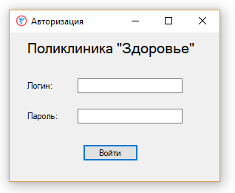

Рисунок 23 – Окно авторизации приложения

После успешного прохождения окна авторизации пользователю становится доступно главное окно приложения.

Главным окном при запуске приложения платной поликлиники «Здоровье», смотрите Рисунок 24. – является меню, через которое и будет производиться обращение к остальным окнам программы.

### Главная форма приложения

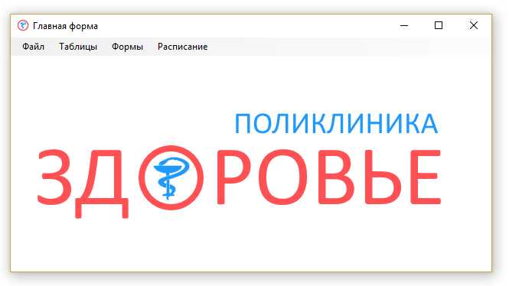

Рисунок 24 – Главная форма приложения

В меню «Файл» находится команда «Выход», которая предоставляет возможность завершить работу с приложением.

В меню «Таблицы» находятся команды вызова справочников «Врачи», «Пациенты», «Лекарства», «Диагнозы», «Приемы», «Специальности», «Кабинеты».

В меню «Формы» находится команда вызова журнала «Приём пациента», в который медработник вносит изменения во время приёма пациента.

### Форма «Врачи»

Следующей формой является форма «Врачи», которая открывается входом в «Врачи» из меню «Таблицы» рис. 25.

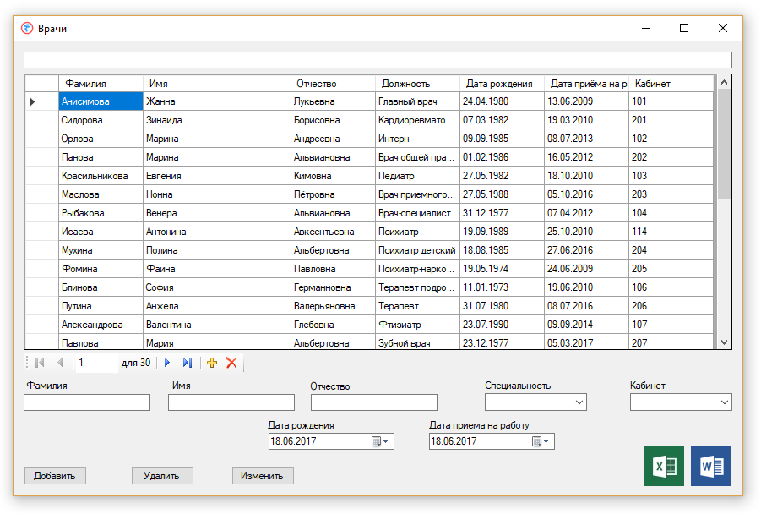

Рисунок 25 – Справочник «Врачи»

Форма «Врачи» служит для ввода, редактирования и хранения данных о персонале поликлиники. Также реализована возможность экспорта данных о специалистах в MS Word и MS Excel (рис. 26 и рис 27):

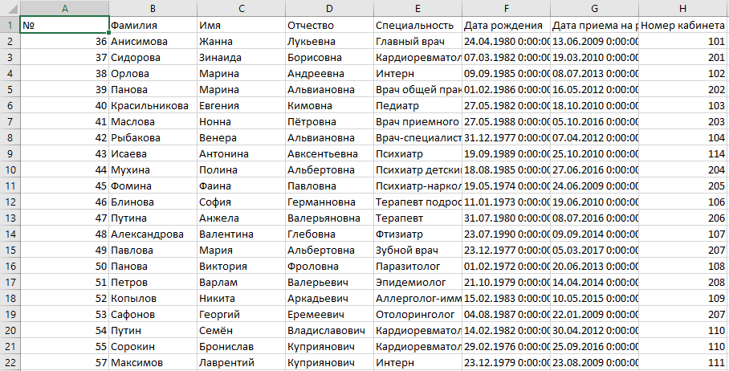

Рисунок 26 – Экспорт данных в MS Excel

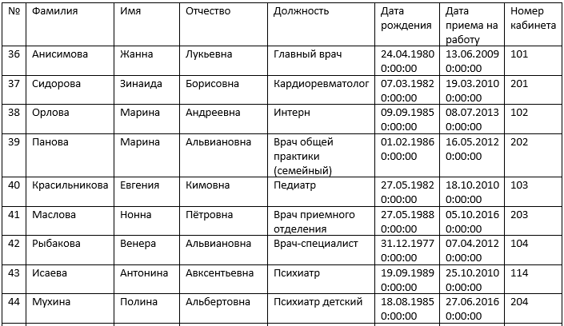

Рисунок 27 – Экспорт данных в MS Word

### Форма «Пациенты»

Форма «Пациенты» представлена на рис. 28, содержит информацию о всех пациентах поликлиники. В форме присутствуют стандартные для большей части форм кнопки «Добавить», «Изменить», «Удалить» и «Сохранить» и форма поиска по пациентам. Также реализована возможность предоставления отчётности в MS Word и MS Excel.

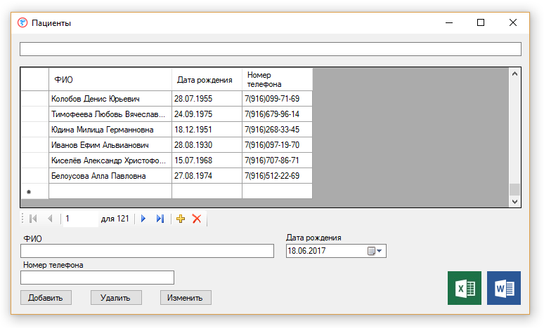

Рисунок 28 – Справочник «Пациенты»

### Форма «Специальность»

Форма «Специальность» представлена на рис. 29, содержит информацию о всех специальностях врачей в данной поликлинике. В форме присутствуют стандартные для большей части форм кнопки «Добавить», «Изменить», «Удалить» и «Сохранить» и форма поиска по наименованию специальности. Также реализована возможность предоставления отчётности в MS Word и MS Excel.

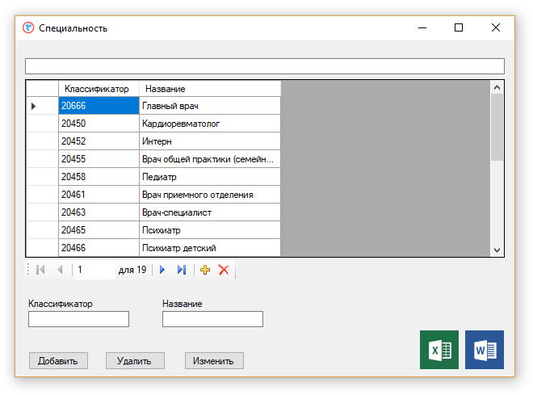

Рисунок 29 – Справочник «Специальность»

### Форма «Лекарства»

Форма «Лекарства» представлена на рис. 30, содержит информацию о всех об используемых препаратах. В форме присутствуют стандартные для большей части форм кнопки «Добавить», «Изменить», «Удалить» и «Сохранить» и форма поиска по наименованию препарата. Также реализована возможность предоставления отчётности в MS Word и MS Excel.

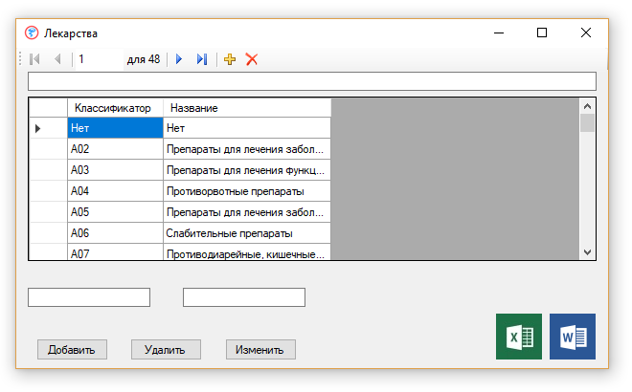

Рисунок 30 – Справочник «Лекарства»

### Форма «Диагнозы»

Форма «Диагнозы» представлена на рис. 31, содержит информацию о всех об существующих стоматологических диагнозах. В форме присутствуют стандартные для большей части форм кнопки «Добавить», «Изменить», «Удалить» и «Сохранить» и форма поиска по наименованию заболевания. Также реализована возможность предоставления отчётности в MS Word и MS Excel.

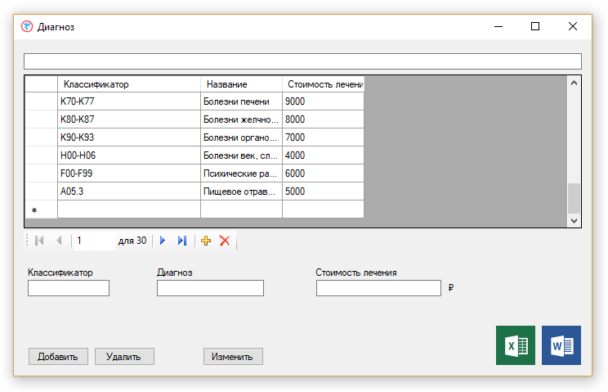

Рисунок 31 – Справочник «Диагнозы»

### Форма «Приемы»

Форма «Приемы» является одной из ключевых форм приложения. Через неё осуществляется запись на приём к специалистам. Запись на приём осуществляет сотрудник регистратуры, внося ФИО пациента, дату обращения, дату и время записи на приём к специалисту, а также ФИО и специальность врача. Форма «Приемы» представлена на рис. 32:

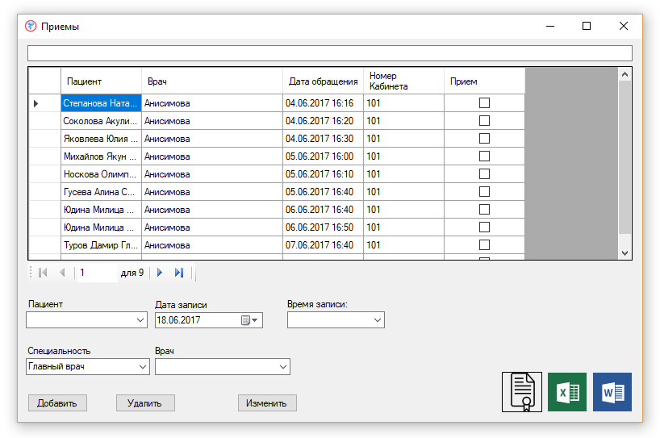

Рисунок 32 – Форма «Приемы»

В форме присутствуют стандартные для большей части форм кнопки «Добавить», «Изменить», «Удалить». Также реализована возможность предоставления отчётности в MS Word и MS Excel. После завершения записи к специалисту сотруднику регистратуры необходимо распечатать талон нажав (на кнопку «Распечатать талон») на приём к специалисту и отдать его пациенту. Создание талона осуществляется путём экспорта данных в MS Excel. Внешний вид талона представлен на рис. 33:

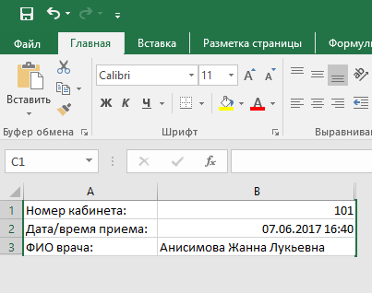

Рисунок 33 – Талон на приём к специалисту

### Форма «Приём пациента»

Форма «Прием пациента» наряду с формой «Приемы» является составной частью сущности «Приемы». Использование данной формы имеет смысл только при наличии уже созданной записи на приём к специалисту, т.е. это действие необходимо выполнить в форме «Запись на приём», поскольку форма «Приём пациента» обеспечивает лишь добавление информации о диагнозе пациента, виде оказываемой услуги, назначенных препаратах, а также подтверждения о прохождении пациентом приёма. Отображение записей на форме происходит путём выбора специалиста, к которому записан пациент, а также с помощью выборки по дате.

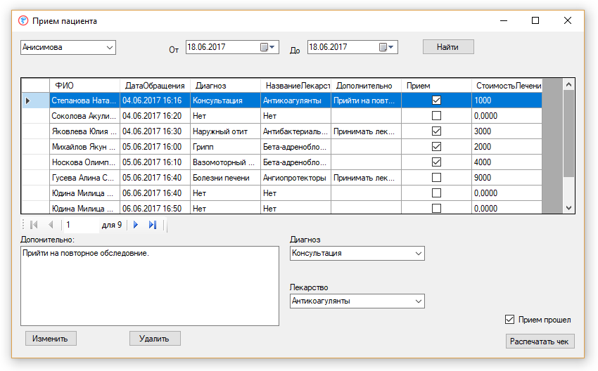

Рисунок 34 – Форма «Прием пациента»

Применив необходимые фильтры и найдя нужную запись (должна быть создана сотрудником регистратуры), врач вносит сведения об диагнозе, лекарстве, виде оказанной медицинской услуги, а также комментарии. После завершения приёма врачу необходимо распечатать чек, который будет оплачен пациентом в регистратуре после приёма. Фото чека представлено ниже на рис. 35:

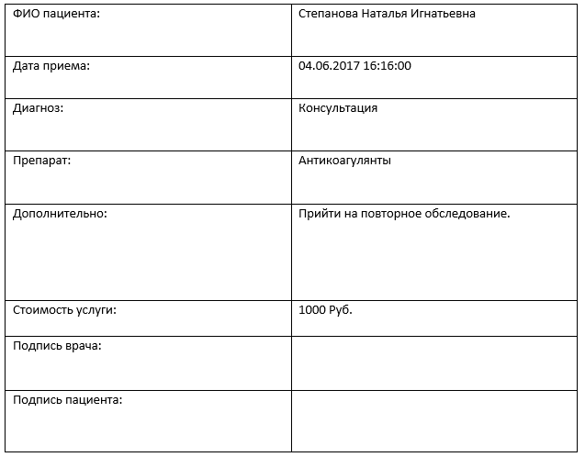

Рисунок 35 – Квитанция на оплату